1. Captazione a lago Ai Ronchi

Comprensorio: PCAI-M
Comuni: Riva San Vitale
Adozione PCAI: Ris CdS n. 2032 del 29 aprile 2014.
Costo da progetto definitivo: fr. 26'150’000.-
Percentuale di sussidio: 20.46 %
Contributo cantonale massimo: fr. 5'350’290.-
Incarto UPAAI: 6154

Premessa
Il progetto definitivo del mese di agosto 2022 è stato verificato e approvato dall’UPAAI. Le opere previste sono conformi al PCAI-M.
L’inizio dei lavori è previsto nella primavera 2023 e avrà una durata prevista di circa tre anni.

Dimensionamento delle opere
Il dimensionamento della stazione di captazione e potabilizzazione è stato calcolato per consentire la fornitura di acqua potabile in quantità sufficiente per compensare l’eventuale perdita o diminuzione di portata delle altre fonti presenti nel comprensorio, attuando il principio della diversificazione delle fonti. I fabbisogni previsti considerano lo sviluppo del comprensorio stimato fino all’anno 2080.
L’impianto di captazione e potabilizzazione è dimensionato per una produzione di 250 l/s, in previsione di poter compensare i futuri consumi medi della regione, pari a circa 18'800 mc/g, con un funzionamento di 21 ore al giorno. In caso di necessità, con un funzionamento di 24 ore, la capacità massima raggiungibile è di 21'600 mc/g, ossia circa il 60% del fabbisogno massimo futuro della regione. Il restante 40% del fabbisogno continuerà ad essere garantito dalle fonti locali individuate come sicure.
Sarà inoltre predisposto un allacciamento per garantire una ridondanza dell’approvvigionamento in acqua potabile al Comune di Val Mara, appartenente al comprensorio del Basso Ceresio (PCAI-BCE).

Descrizione delle opere
La nuova stazione di potabilizzazione sorgerà sul territorio del Comune di Riva San Vitale in zona Ai Ronchi. L’edificio si svilupperà su quattro piani, due interrati e due fuori terra. L’ultimo piano ospiterà sala comando, uffici, laboratorio, sala multifunzionale, servizi e vani tecnici. Ai piani inferiori sono previsti due serbatoi di accumulo dell’acqua potabilizzata e l’impianto di trattamento.
L’acqua sarà captata ad una profondità di circa 40 m e potabilizzata tramite una catena di trattamento composta da ozonizzazione, filtrazione su carbone attivo, prefiltrazione e ultrafiltrazione. Sarà realizzata anche la predisposizione per la posa di un impianto a raggi UV. Per la scelta della catena di trattamento è stato installato un impianto pilota che ha permesso di confermare la qualità dell’acqua del lago Ceresio e testare due diverse configurazioni della filiera.
La posizione e le dimensioni dell’edificio hanno richiesto uno studio che permettesse un’integrazione urbanistica e paesaggistica adeguata al contesto. Gli accessi veicolari sono pensati per non interferire con il traffico sulla strada cantonale e il rivestimento di facciata è stato studiato per inserirsi cromaticamente nel paesaggio circostante.
L’edificio sarà certificato secondo lo standard MINERGIE e sulla copertura sarà installato un impianto fotovoltaico.

Contributo cantonale
L’aliquota di sussidio ponderata prevista dalla LApprI ammonta al 20.46% ed è stata calcolata in base alla forza finanziaria e al numero di Abitanti Equivalenti dei Comuni aderenti al Consorzio ARM, secondo la graduatoria degli indici di capacità finanziaria dei Comuni ticinesi (biennio 2021-2022).

I costi totali a preventivo per la stazione di captazione e potabilizzazione ammontano a fr. 26'150’000.- per un importo totale di sussidi pari a fr. 5'350’290.- , come sintetizzato nella tabella seguente.

Comune | Opera | Costo secondo progetto definitivo | % Sussidio | Contributo massimo
Riva San Vitale | Stazione di captazione e potabilizzazione Ai Ronchi | fr. 26'150’000 | 20.46% | fr. 5'350’290

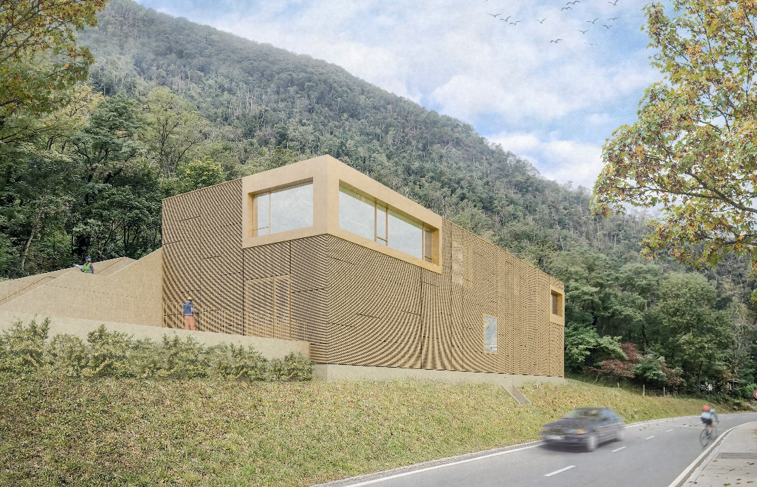
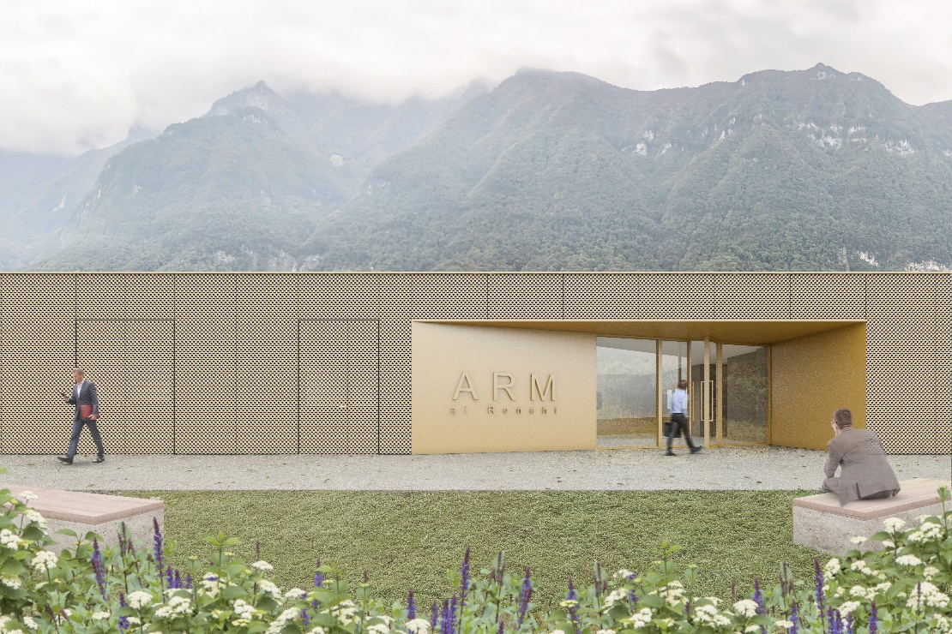
Vista dalla strada

Vista sull’ingresso

2. Posa condotta a lago

Comprensorio: PCAI - M
Comune: Riva San Vitale
Adozione PCAI: Ris CdS n. 2032 del 29 aprile 2014
Decisione di Inizio Anticipato del Lavori: n. 48 (25 aprile 2022)
Costo da progetto definitivo: fr. 3'270’000.-
Percentuale di sussidio: 20.46 %
Contributo cantonale massimo: fr. 669’042.-
Incarto UPAAI: 6184

Premessa
Il progetto definitivo del mese di dicembre 2021 è stato verificato e approvato dall’UPAAI. Le opere previste sono conformi al PCAI-M.
I lavori per la posa della condotta sono stati autorizzati con Decisione della Sezione della protezione dell’aria, dell’acqua e del suolo n. 48 del 25 aprile 2022. L’inizio anticipato dei lavori è stato concesso per l’opportunità di usufruire della logistica delle aree di cantiere impiegate per la posa del nuovo gasdotto AIL. La sinergia con il cantiere AIL ha permesso di contenere i costi e i disagi generati dai lavori. La posa della condotta è stata eseguita nel mese di novembre 2022 e sarà collaudata contestualmente al collegamento con la stazione a lago, il cui cantiere avrà inizio nella primavera 2023.

Dimensionamento delle opere
Il dimensionamento della condotta è stato calcolato per consentire alla dorsale di trasportare l’acqua della futura stazione di potabilizzazione in quantità sufficiente a compensare l’eventuale perdita di una fonte principale, rendendo così attuabile in pratica la diversificazione delle fonti.
Esso tiene inoltre conto dei seguenti fattori.
Un dimensionamento non adeguato comporterebbe l’impossibilità di trasportare tutta l’acqua necessaria entro i limiti di velocità massimi prescritti dalle norme. Valori troppo elevati infatti possono causare pericolosi colpi di pressione al variare della velocità della colonna d’acqua, che potrebbero danneggiare in modo grave l’acquedotto.
Poiché l’acqua richiede energia per essere trasportata, un dimensionamento adeguato permette di contenere in modo importante le perdite di carico per attrito, e di conseguenza il consumo l’energia elettrica, con evidenti vantaggi finanziari e ambientali.

Descrizione delle opere
Il tracciato della condotta inizia presso la stazione di captazione a lago in zona Ronchi e prosegue fino alla foce del fiume Laveggio in sponda destra. La condotta si estende per una lunghezza di circa 1'670 m, è realizzata in tubi di polietilene ad alta resistenza con guaina protettiva e ha un diametro nominale di Ø500 mm. La prima tratta è posata sul fondale del lago, mentre per la seconda tratta presso la foce del fiume Laveggio è stato necessario eseguire una posa tramite scavo con trivellazione teleguidata (drilling).
L’utilizzo di questo sistema ha permesso di evitare l’abbattimento di alberi pregiati iscritti nell’inventario del distretto di Capolago, evitare lo scavo in acqua in favore della fauna ittica presente fino a 10 m di profondità, garantire l’attraversamento del gasdotto esistente ad alta pressione e attraversare la strada Cantonale e le relative sottostrutture senza provocare disagi e chiusure.
Parallelamente alla condotta è posato un tubo portacavo in polietilene ad alta resistenza per l’impianto di telegestione.

Contributo cantonale
L’aliquota di sussidio ponderata prevista dalla LApprI ammonta al 20.46% ed è stata calcolata in base alla forza finanziaria e al numero di Abitanti Equivalenti dei Comuni aderenti al Consorzio ARM, secondo la graduatoria degli indici di capacità finanziaria dei Comuni ticinesi (biennio 2021-2022).

I costi totali a preventivo per le opere di posa condotte ammontano a fr. 3’270’000.- per un contributo cantonale massimo di fr. 669'042.-, come sintetizzato nella tabella seguente.

Comune | Opera | Costo sussidiabile | % Sussidio | Contributo massimo
Riva San Vitale | Posa condotta a lago tratta Ai Ronchi-foce Laveggio | fr. 3'270’000 | 20.46% | fr. 669'042

3. Posa condotte tratta foce Laveggio – pozzo Prati Maggi

Comprensorio: PCAI - M
Comuni: Mendrisio, Riva San Vitale
Adozione PCAI: Ris CdS n. 2032 del 29 aprile 2014
Decisione di Inizio Anticipato del Lavori: n. 49 (25 aprile 2022)
Costo da progetto definitivo: fr. 4'310’000.-
Percentuale di sussidio: 20.46 %
Contributo cantonale massimo: fr. 881’826.-
Incarto UPAAI: 6191

Premessa
Il progetto definitivo del mese di novembre 2021 è stato verificato e approvato dall’UPAAI. Le opere previste sono conformi al PCAI-M.
I lavori per la posa delle condotte sono stati autorizzati con Decisione della Sezione della protezione dell’aria, dell’acqua e del suolo n. 49 del 25 aprile 2022. L’inizio dei lavori è previsto ad inizio 2023.

Dimensionamento delle opere
Il dimensionamento delle condotte è stato calcolato per consentire alla dorsale di trasportare l’acqua della futura captazione a lago in quantità sufficiente a compensare l’eventuale perdita di una fonte principale, rendendo così attuabile in pratica la diversificazione delle fonti.
Esso tiene inoltre conto dei seguenti fattori.
Un dimensionamento non adeguato comporterebbe l’impossibilità di trasportare tutta l’acqua necessaria entro i limiti di velocità massimi prescritti dalle norme. Valori troppo elevati infatti possono causare pericolosi colpi di pressione al variare della velocità della colonna d’acqua, che potrebbero danneggiare in modo grave l’acquedotto.
Poiché l’acqua richiede energia per essere trasportata, un dimensionamento adeguato permette di contenere in modo importante le perdite di carico per attrito, e di conseguenza il consumo l’energia elettrica, con evidenti vantaggi finanziari e ambientali.

Descrizione delle opere
Lungo la tratta pari a circa 2'300 m, posta tra la foce del fiume Laveggio e la stazione di consegna ARM integrata nell’edificio del nuovo pozzo Prati Maggi di Mendrisio, sarà posata una condotta in ghisa sferoidale con diametro nominale di Ø 500 mm.
Parallelamente alla condotta sarà posato un tubo portacavo in polietilene ad alta resistenza per l’impianto di telegestione.

Contributo cantonale:
L’aliquota di sussidio ponderata prevista dalla LApprI ammonta al 20.46% ed è stata calcolata in base alla forza finanziaria e al numero di Abitanti Equivalenti dei Comuni aderenti al Consorzio ARM, secondo la graduatoria degli indici di capacità finanziaria dei Comuni ticinesi (biennio 2021-2022).
I costi totali a preventivo per le opere di posa condotte ammontano a fr. 4'310’000.- per un contributo cantonale massimo di fr. 881'826.-, come sintetizzato nella tabella seguente.

Comune | Opera | Costo sussidiabile | % Sussidio | Contributo massimo
Mendrisio  Riva San Vitale | Posa condotte tratta foce Laveggio – pozzo Prati Marci | fr. 4'310’000 | 20.46% | fr. 881'826

4. Posa condotte tratta Coldrerio – Novazzano

Comprensorio: PCAI - M
Comuni: Coldrerio, Novazzano
Adozione PCAI: Ris CdS n. 2032 del 29 aprile 2014
Decisione di Inizio Anticipato del Lavori: n. 47 (25 aprile 2022)
Costo da progetto definitivo: fr. 6'650’000.-
Percentuale di sussidio: 20.46 %
Contributo cantonale massimo: fr. 1'360’590.-
Incarto UPAAI: 6187

Premessa
Il progetto definitivo del mese di dicembre 2021 è stato verificato e approvato dall’UPAAI. Le opere previste sono conformi al PCAI-M.
I lavori per la posa delle condotte sono stati autorizzati con Decisione della Sezione della protezione dell’aria, dell’acqua e del suolo n. 47 del 25 aprile 2022. I lavori sono iniziati in novembre 2022.

Dimensionamento delle opere
Il dimensionamento delle condotte è stato calcolato per consentire alla dorsale di trasportare l’acqua della futura captazione a lago in quantità sufficiente a compensare l’eventuale perdita di una fonte principale, rendendo così attuabile in pratica la diversificazione delle fonti.
Esso tiene inoltre conto dei seguenti fattori.
Un dimensionamento non adeguato comporterebbe l’impossibilità di trasportare tutta l’acqua necessaria entro i limiti di velocità massimi prescritti dalle norme. Valori troppo elevati infatti possono causare pericolosi colpi di pressione al variare della velocità della colonna d’acqua, che potrebbero danneggiare in modo grave l’acquedotto.
Poiché l’acqua richiede energia per essere trasportata, un dimensionamento adeguato permette di contenere in modo importante le perdite di carico per attrito, e di conseguenza il consumo l’energia elettrica, con evidenti vantaggi finanziari e ambientali.

Descrizione delle opere
Lungo la tratta pari a circa 2'900 m, posta tra la stazione di consegna di Coldrerio e Novazzano, sarà posata una condotta in ghisa sferoidale con diametro nominale di Ø 400 mm.
Parallelamente alla condotta sarà posato un tubo portacavo in polietilene ad alta resistenza per l’impianto di telegestione.

Contributo cantonale
L’aliquota di sussidio ponderata prevista dalla LApprI ammonta al 20.46% ed è stata calcolata in base alla forza finanziaria e al numero di Abitanti Equivalenti dei Comuni aderenti al Consorzio ARM, secondo la graduatoria degli indici di capacità finanziaria dei Comuni ticinesi (biennio 2021-2022).
I costi totali a preventivo per le opere di posa condotte ammontano a fr. 6'650’000.- per un contributo cantonale massimo di fr. 1’360'590.-, come sintetizzato nella tabella seguente.

Comune | Opera | Costo sussidiabile | % Sussidio | Contributo massimo
Coldrerio  Novazzano | Posa condotte tratta  Coldrerio – Novazzano | fr. 6'650’000 | 20.46% | fr. 1’360'590

